深圳知识产权法庭外观设计专利侵权案件示范案例
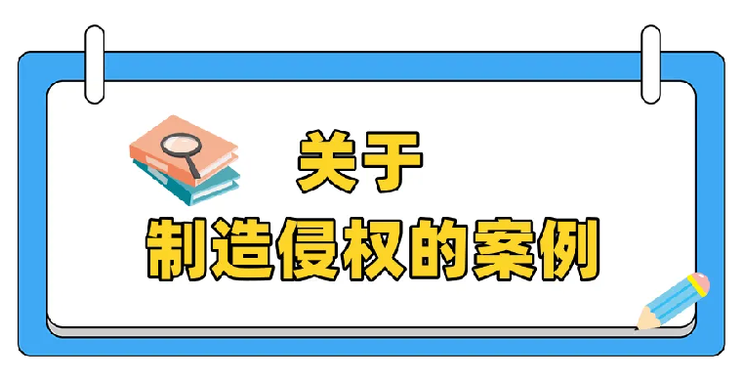


制造行为是其他实施行为的源头，在被告主营业务为制造侵权产品，经营规模较大、侵权情节较为严重的情形下，从高确定赔偿数额。



裁判要旨
被告的主营业务为制造侵权产品，法院通过审查被诉侵权产品销售页面显示的产品销量及其增长情况推定被告的侵权规模，结合专利的类型及其创新程度、侵权行为的性质以及原告的维权合理开支等因素酌定赔偿数额。

案情简介
原告是名称为“风扇（N9-FAN）”、专利号为ZL201630624375.5的外观设计专利的权利人。原告在被告经营的阿里巴巴店铺公证购买了被诉侵权产品，该店铺标注“经营模式为生产加工，加工方式为OEM加工等，厂房面积240平方米”、“手持风扇生产研发”等宣传语，附有生产侵权产品的模具照片。2019年5月24日该产品销售链接显示“30天内18232台成交”。2019年6月3日，原告再次进入被告网店，显示被诉侵权产品仍在销售，30天内成交数量21763台，同时显示了生产线视频。
法院认为，被告制造、销售、许诺销售了被诉侵权产品，侵害了原告的专利权。根据被诉侵权产品的销售数量及其增长情况，可见被告经营规模较大。综合考虑本案专利的类型及其创新程度、被诉侵权行为的性质、侵权规模以及原告的维权合理开支等情况，酌定被告赔偿原告经济损失及合理开支共计8万元。

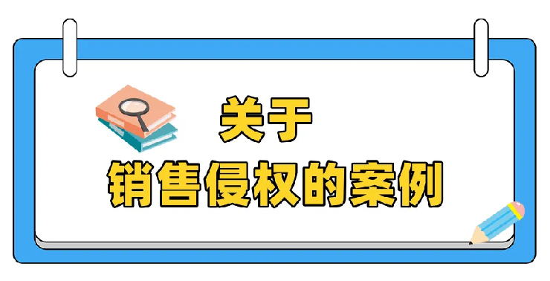

在权利人未举证证明其因被侵权所受到实际损失的情况下，可以按照侵权人因侵权所获得的利益确定赔偿数额。在被告系被诉侵权产品的销售商的情况下，审查被告的经营范围是否专营销售被诉侵权产品，综合考虑被告的经营规模、销售数量、侵权产品价值等情况裁量确定被告因侵权所获得的利益。根据上述方法酌定的赔偿数额，可以不受法定赔偿最高或者最低限额的限制。

在确定被告的侵权获利时，应尽量通过被诉网店后台数据查实被诉侵权产品的实际销售情况。被告未积极应诉、不提供实际销售数据等相关证据的，应承担不利后果。

|

（一）网络店铺

裁判要旨
法院通过审查被告的成立时间、公证取证时间以及被诉侵权产品的下架时间判断被告的侵权时长，综合考虑被告的主营业务、被诉侵权产品的成交数量、评价数量，裁量确定被告因侵权所获得的利益。

案情简介
原告是名称为“风扇（N9-FAN）”、专利号为ZL201630624375.5的外观设计专利的权利人。被告成立日期为2019年5月20日，在其经营的阿里巴巴网店中展示、销售了被诉侵权产品，该网店标注“本工厂专业研发、生产、销售补水仪和美容仪灯电子仪器类产品和手机周边产品……”。原告于2019年7月13日公证购买了5台被诉侵权产品，2019年8月7日公证书记载被诉侵权产品销售页面显示30天内成交5台，0条评价。

法院认为，被告为侵权产品的销售商，涉案侵权产品的价格较低，销量小，被告主营业务并非风扇产品，且被告成立日期与原告取证日期时隔仅两个多月，后店铺关闭，侵权时间较短。综合考虑侵权人销售侵权产品利润微薄、销售数量小、经营规模不大、经营时间短、维权费用合理分摊等因素，法院确定被告赔偿原告经济损失及合理维权费用共计3000元。

（二）实体店铺

裁判要旨
法院通过审查被告的经营地点、经营规模、侵权性质、侵权产品的价值等因素裁量确定被告因侵权所获得的利益，并合理分摊原告的维权费用。

案情简介
原告是名称为“风扇（N9-FAN）”、专利号为ZL201630624375.5的外观设计专利的权利人。被告为个体工商户（光明新区某百货店）。2019年7月6日，原告在被告处购买了被诉侵权产品，单价18元。

法院认为，在权利人未举证证明其因被侵权所受到实际损失的情况下，可以按照侵权人因侵权所获得的利益确定赔偿数额。被告未到庭参加诉讼，未提交答辩意见及抗辩证据。裁量因侵权所获得的利益时可以考虑以下因素：

（1）侵权行为的性质。本案中被告为销售侵权产品的零售商。
（2）涉案侵权产品的价值和侵权获利情况。涉案侵权产品的价格为18元，价值较低。
（3）侵权人的主观恶意和侵权情节。本案被告并不存在故意侵权、重复侵权的情况。被告店铺处于城中村，规模较小。
（4）权利人在关联案件中的整体获赔数额和合理维权开支情况。原告仅能证明公证费700元，购买费18元。原告就涉案专利在深圳提起数百件诉讼，本案为针对同一区域同时提起的多起诉讼之一，调查取证费、差旅费、律师费等合理开支应由多起案件分摊。综上，法院确定被告赔偿原告经济损失及合理开支共计5000元。

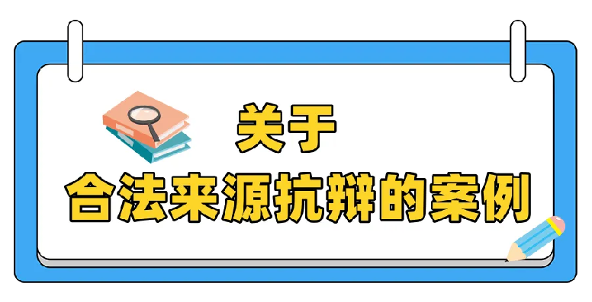

1.在把握合法来源抗辩标准时，应回归合法来源抗辩制度的设计初衷，区分不同产品、不同销售主体、结合行业惯例以及日常经验判断相关证据的关联性和证明力。

2.原告针对同一区域或同一平台零售商同时提起的多起诉讼的，调查取证费、差旅费、律师费等合理开支应由多起案件分摊。

|


裁判要旨
在审查判断个体工商户的合法来源抗辩主张时，可考虑以下因素：

1.被告的经营规模及财务制度情况；
2.被诉侵权产品是否为涉及人身财产安全、国家要求强制认证的产品；
3.被诉侵权产品与被告提供的来源证据能否对应；
4.被告的进货价格与销售价格是否合理；
5.被告的销售时间与进货时间的间隔是否合理；
6.被告是否提供来源方的工商登记等信息。

案情简介
原告是名称为“风扇（N9-FAN）”、专利号为ZL201630624375.5的外观设计专利的权利人。被告为个体工商户（日用百货商店）。原告于2019年9月7日在被告处购买1件被诉侵权产品，支付价款20元。被告提交了阿里零售通清单、支付宝交易凭证、案外人杭州某公司营业执照、卖家商品详情页、商家及商品参数、被告阿里巴巴账号基础信息以及信息资料、涉案商品订单在阿里巴巴的收货地址等资料，主张被诉侵权产品来源于案外人杭州某公司。
经查，被告于2019年6月6日在淘宝购买居家日用品7件，该订单赠送手持小风扇1台。该订单上显示的该手持小风扇产品外观与被诉侵权产品一致。

法院认为，被告主张被诉侵权产品来源于杭州某公司，提交了淘宝订单、支付凭证、阿里巴巴账号基础信息查询等证据。根据上述证据，被告在淘宝上向杭州某公司购买产品附送手持小风扇1，该订单上显示的该手持小风扇产品外观与被诉侵权产品一致，购买时间亦在公证取证之前，且被告提交了杭州某公司营业执照。结合被告的经营规模及对专利的认知能力，可推定被告主观上不知道产品侵权。原告对被告的合法来源抗辩主张亦不持异议。

综上，被诉侵权产品的来源清晰、合法，被告合法来源抗辩主张成立。原告仅能证明公证购买被诉侵权产品费用及公证费用700元，未能提供证据证明其他合理维权费用的数额，本案为针对同一区域零售商同时提起的多起诉讼之一，调查取证费、差旅费、律师费等合理开支应由多起案件分摊，故酌情确定合理维权费用1000元。

